**CỤC VIỄN THÁM QUỐC GIA LÀM VIỆC VỚI UBND TỈNH SƠN LA VỀ ỨNG DỤNG CÔNG NGHỆ VIỄN THÁM TRONG QUẢN LÝ NHÀ NƯỚC VỀ LĨNH VỰC NÔNG NGHIỆP VÀ MÔI TRƯỜNG**

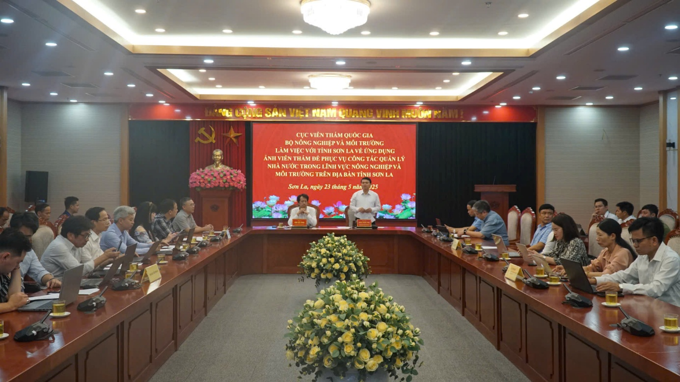Ngày 23/5/2025, Đoàn công tác của Cục Viễn thám quốc gia do đồng chí Chu Hải Tùng, Phó Cục trưởng làm trưởng đoàn đã có buổi làm việc với UBND tỉnh Sơn La về ứng dụng công nghệ viễn thám trong quản lý nhà nước về lĩnh vực tài nông nghiệp và trường trên địa bàn tỉnh Sơn La. Tiếp và làm việc với đoàn có đồng chí Đặng Ngọc Hậu, Phó Chủ tịch UBND tỉnh, cùng đại diện lãnh đạo các sở, ngành liên quan. Buổi làm việc được kết nối trực tuyến đến UBND các huyện, thị xã, thành phố trên địa bàn tỉnh Sơn La.

*Cục Viễn thám quốc gia làm việc với UBND tỉnh Sơn La*

Tại buổi làm việc, đồng chí Phùng Kim Sơn - Giám đốc Sở Nông nghiệp và Môi trường thay mặt UBND tỉnh Sơn La báo cáo về thực trạng, nhu cầu ứng dụng ảnh viễn thám của Sở Nông nghiệp và Môi trường trong công tác quản lý nhà nước lĩnh vực Nông nghiệp và Môi trường; một số khó khăn trong thực hiện các nhiệm vụ quản lý về viễn thám ở cấp địa phương, nguồn nhân lực hạn chế, không có trang thiết bị, máy móc và công nghệ và cũng đề nghị Cục Viễn thám quốc gia hỗ trợ xây dựng kế hoạch, đề án, dự án về viễn thám.

Tiếp đó, Đại diện UBND các huyện, thị xã, thành phố đã phát biểu, nêu rõ nhu cầu thực tiễn và mong muốn được tiếp cận, ứng dụng hiệu quả công nghệ viễn thám để phục vụ công tác quản lý, điều hành tại địa phương.

Về phía Cục Viễn thám quốc gia đã giải đáp các kiến nghị của Sở Nông nghiệp và Môi trường, các ý kiến của địa diện UBND các huyện, thị xã, thành phố về chứng thực nguồn gốc ảnh viễn thám, về đơn giá ảnh viễn thám và cung cấp thông tin cần liên hệ khi các địa phương có như cầu cung cấp ảnh viễn thám.

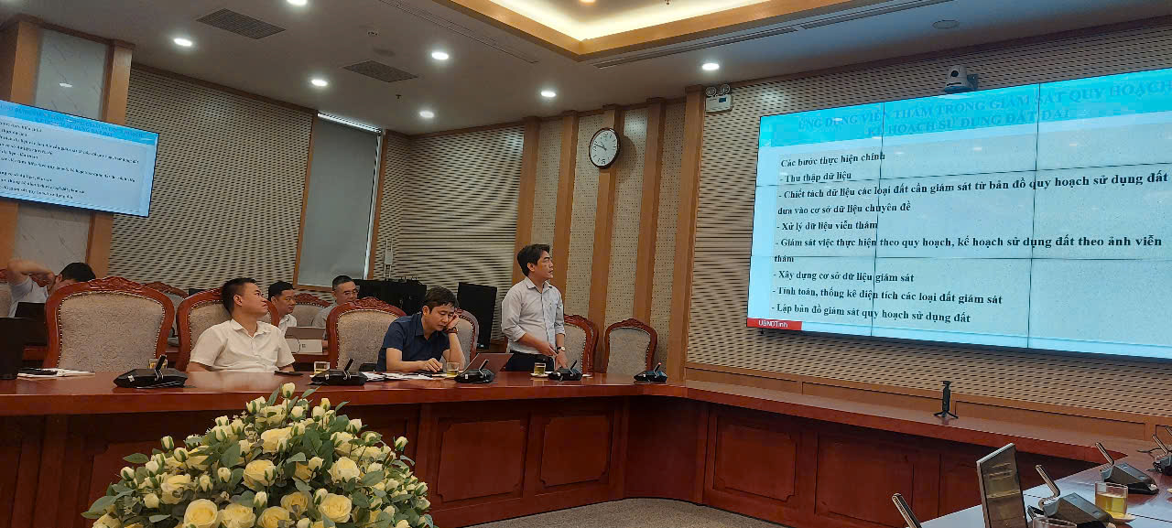Tiếp đó, Cục Viễn thám quốc gia đã giới thiệu tổng quan về các ứng dụng của ảnh viễn thám phục vụ công tác quản lý nhà nước trong lĩnh vực nông nghiệp và môi trường. Đoàn công tác cũng hướng dẫn cụ thể cách thức sử dụng ảnh viễn thám trong các hoạt động xác định nguồn gốc đất nông lâm trường, trong quản lý đất đai lập bản đồ hiện trạng sử dụng đất, giám sát quy hoạch, kế hoạch sử dụng đất đai, giám sát các hoạt động khai thác khoáng sản, phòng chống thiên tai… Đặc biệt, đoàn đã chia sẻ quy trình xây dựng đề án, dự án khai thác ảnh viễn thám có sử dụng ngân sách nhà nước trên địa bàn tỉnh.

*Cục Viễn thám quốc gia hướng dẫn quy trình ứng dụng viễn thám   
trong quản lý đất đai trên địa bàn tỉnh Sơn La*

Kết luận buổi làm việc, đồng chí Đặng Ngọc Hậu, Phó Chủ tịch UBND tỉnh ghi nhận và đánh giá cao sự phối hợp, hỗ trợ của Cục Viễn thám quốc gia trong việc chia sẻ thông tin, hướng dẫn chuyên môn. Đồng chí đề nghị các sở, ngành, UBND các huyện, thị xã, thành phố nghiêm túc tiếp thu, nghiên cứu kỹ nội dung được phổ biến, chủ động phối hợp với các cơ quan chuyên môn của Bộ Nông nghiệp và Môi trường để đề xuất các chương trình, dự án ứng dụng ảnh viễn thám phù hợp với nhu cầu thực tế của tỉnh, đảm bảo thiết thực, hiệu quả, góp phần nâng cao năng lực quản lý nhà nước và phục vụ phát triển kinh tế - xã hội bền vững trên địa bàn tỉnh Sơn La.

**Nghiêm Văn Ngọ**

**Trung tâm Kiểm định sản phẩm và thiết bị viễn thám**